Annual Report
22/23

Supporting Community Engagement in Planning

Annual Report 2022/23

Supporting community engagement and involvement in the planning system in Wales

www.planningaidwales.org.uk

Charity Number 1000115
Company Number 2526875 (Wales)
All images generated via AI.

About Planning Aid Wales
Planning Aid Wales promotes and facilitates meaningful community engagement in the planning process in Wales.
Meaningful community engagement can:
- Give people a voice and build their skills, confidence, and capacity to influence decisions affecting their local area.
- Improve the quality, appropriateness, and relevance of new development.
- Increase pride in and sense of ownership of the built environment.
- Foster collaboration between developers, planners, and communities, resulting in better schemes.
- Improve the quality and relevance of planning policy by taking local knowledge into account.
- Reduce conflict, speed up and reduce costs in the development management process.
As the community engagement organisation in planning, our role is to build understanding of the planning system, support better engagement in local planning and encourage collaboration between communities, planning authorities and developers. By giving people a voice in the planning system, we help create a more equal Wales with more cohesive communities.
More information about our Strategy can be found in our current Business Plan 2020-2023: www.planningaidwales.org.uk/about-us/key-documents-and-policies/business-plans

Our Services

Our core-funded services include delivering planning training to a range of audiences, developing easy read planning guidance and a free planning advice Helpline.
We also undertake projects and commissions on behalf of Welsh Government, Local Planning Authorities and Community and Town Councils.

Training
Planning Aid Wales can deliver informative and engaging training courses for elected members, community and town councils, community groups and organisations across Wales. Topics include ‘An introduction to the planning system’, ‘Responding to planning applications & pre-application consultations’ and ‘An introduction to Place Plans’.
During 2019, Planning Aid Wales began developing a new online training platform to deliver video training to a wider audience. The platform launched in spring 2020.

Community Engagement Services
As an independent third-party organisation, we have found time and again that communities are willing to engage with us, even where Local Planning Authorities have encountered barriers to engagement in the past.
As part of our process, we encourage active collaboration between local planning authority staff and community groups, thereby building better relationships for future engagement. Our community engagement services include community engagement strategy development, consensus building training workshops, seldom- heard groups engagement and Place Plan support, including training and Place Plan development.
Planning Aid Wales has developed several ‘easy-read’ planning guidance documents on behalf of Welsh Government and Local Planning Authorities. Examples include placeplans.org.uk and Planning for Gypsy and Traveller Caravan Sites (see planningaidwales.org.uk/gtguide)

Value for Money
.
Planning Aid Wales offers exceptional value for money in delivering our activities and services. In 2022/23 we delivered:

Training & Network Events
- 9 training courses to 218 delegates, which represented 101 Community & Town Councils in Wales
- 4 network events with 143 delegates attending overall.
- 4 bespoke training courses events with 36 delegates attending.
- 270 subscribers to the Online Training Portal

Helpline:
- Total Enquiries: 268
- Helped by volunteers: 50
- Hours given by volunteers: 54*
- Level 2 cases: 125
- Level 3 cases: 5
- Community and Town Councils helped: 14
* Figures based on available data; real number will be higher.

Projects
- Young Planners Cymru Conference - October 2022 – “Community Engagement in Planning” (19 in attendance) PAW in partnership with Grasshopper and Arup.

- Bay of Colwyn Town Council Place Plan / Community Plan. PAW supporting Bay of Colwyn Town Council with their community engagement programme and writing of Place Plan:
Dedicated Colwyn Place Plan website launched www.colwynplaceplan.com (Placecheck community map)
    - x4 Community drop in events (including pop up shop at Bay View shopping centre) – 115 participants and 1394 comments.
    - Youth workshops – pupils from Ysgol Pen Y Bryn (school councils also represented from other schools), Ysgol Eirias and Bryn Elian High School. 352 young people participated from 10 schools overall. 1092 comments made.
    - Online survey – 230 participated – 2862 comments
    - x3 Online workshops – 18 participants
    - x2 stakeholder events – 78 participants
    - Youth Art Competition – 38 participants
    - Community evidence gathering week – 10 participants.
Total overall participants – 1039 Total overall number of comments – 5628

- Linc Cymru Community Engagement- 3 events plus a report - in relation to affordable housing project at Caewern House, Neath.
No. of attendees: 44 plus 1 phone conversation.

- Newport Growth and Spatial Options
Community Engagement in relation to Replacement LDP – 10 events plus report.
No. of attendees: 135

- National Trust – Planning Training – Planning System in Wales .
No. of attendees: 18
- SLCC: Planning Training on Heritage Issues and Preparation of a Guide.
No. of attendees: 10
- Bridgend Member Training – Planning System in Wales – 2 events
No. of attendees: 20
- Monmouthshire Member Training - Planning System in Wales – 1 event
No. of attendees: 10

Online guidance – 12,583 users
- Users to the Place Plans website: 2,559
- Unique users to the Planning advice pages of PAW website: 8,901
- 1,123 subscribers received 6 newsletters over the year.

Some highlights from the past year

Development Plan Engagement Support in Newport

Background
Planning Aid Wales is supporting Newport City Council to engage their communities in the development of their replacement Local Development Plan. Our work has involved facilitating a number of engagement events across the county and encouraging participation through an easy read website and guidance video.
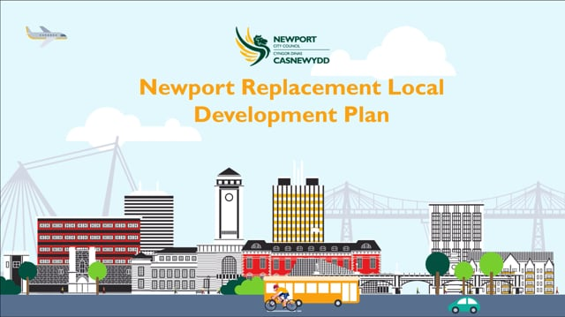
(Click on the image to above to play the video – it takes a few seconds to load)

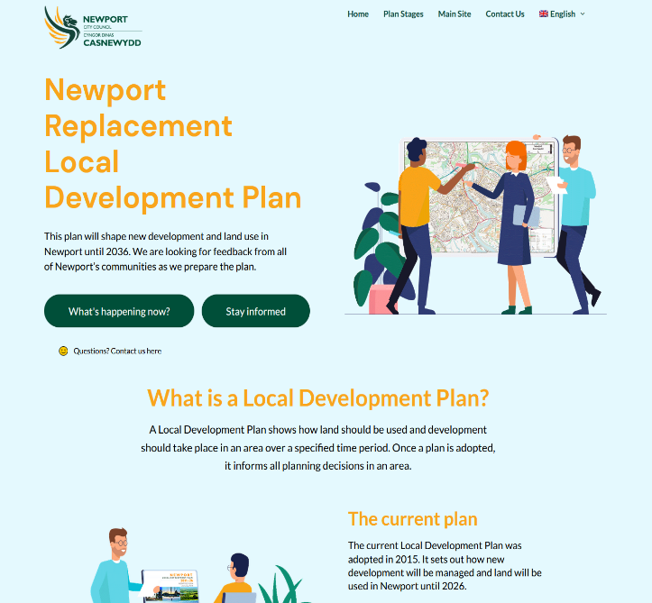
Where was the value?
Local Planning Authorities regularly hire Planning Aid Wales to support community engagement in Local Development Plan preparation.
Our services help authorities reach a wider and more diverse audience and as with Newport, having an impartial third party to facilitate participation diffuses tensions, allows discussions to flow more freely and with better focus on the matters at hand.

For more information:
See www.newportrldp.co.uk for more information.

Facilitating community-led planning in Conwy

Background
Planning Aid Wales was commissioned by Conwy County Borough Council to help four Town Councils explore the development of community / Place Plans in the area. The project involved extensive community and stakeholder engagement in each of the four towns and resulted in the production of four ‘Place Plan Kickstarters’ plans that the communities can use as a foundation for further community plan development in future. The project also involved the creation of 6 guidance booklets to help the communities take their next steps.
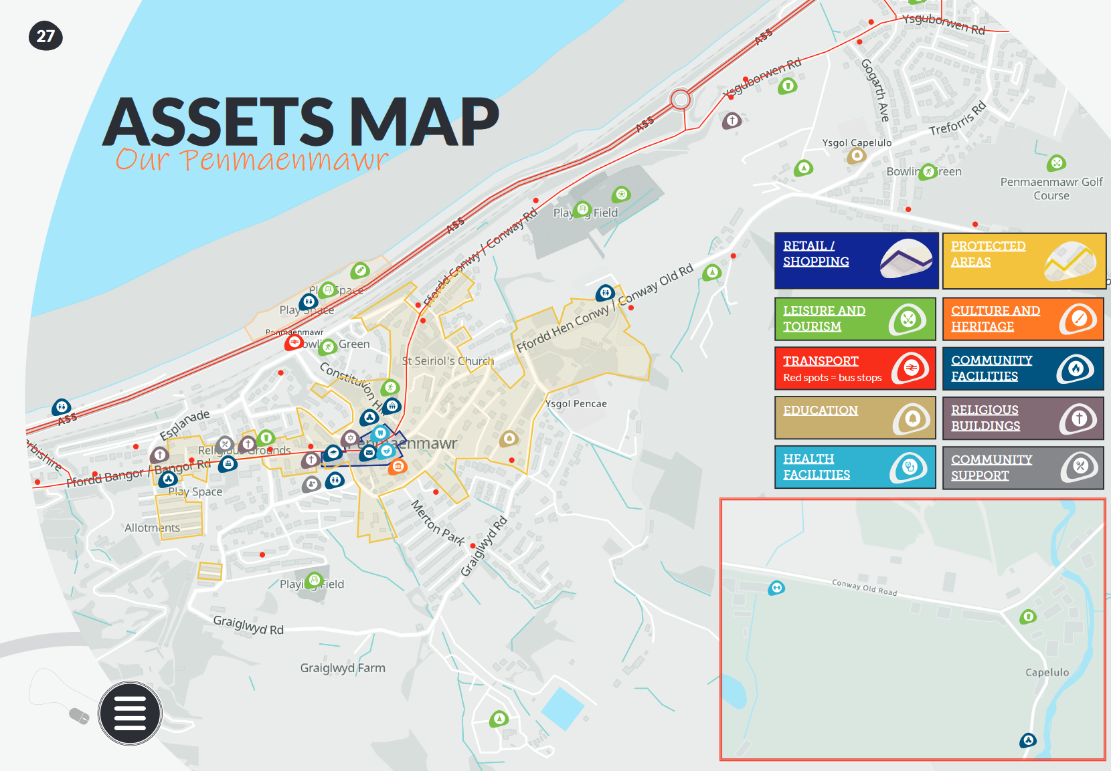

Where was the value?
The project helped build the capacity of four community ‘working parties’ to establish and develop their own community-led plans. 23 engagement events and four dedicated websites were delivered in Llanfairfechan, Penmaenmawr, Llanrwst and Cowny, reaching 1,055 people, generating 13,797 votes and 3,537 comments on community priorities.
The plans produced include summaries of community priorities and action plans that the community groups can take forward. The 6 guidance documents will also support community planning activities in the County for years to come.
For more information:
www.placeplans.org.uk/conwy
www.placeplans.org.uk/conwyguides
Engaging communities in social housing developments

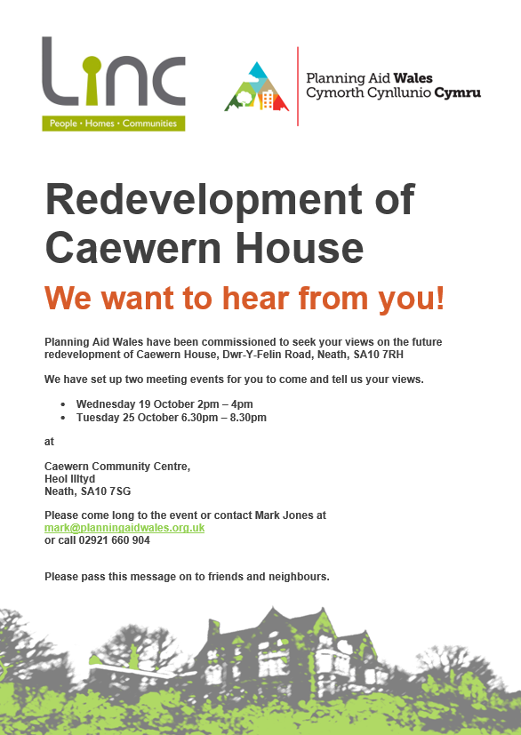
Background
Planning Aid Wales has been working with Linc Cymru, a Housing Association and Care provider based in Southeast Wales, to provide the earliest-possible community engagement in the development of affordable / social housing sites.
Our support includes the provision of community engagement events / discussions on sites that have been newly acquired by the provider. The feedback we gain is then used to inform the work of architects and planners as they prepare sites for pre-application consultation.

Where was the value?
As true early-stage engagement, our work allows the provider to better understand the communities they will be working within from the outset. Feedback gathered makes a real difference to the design of schemes and ultimately contributes to better placemaking.

For more information:
www.linc-cymru.co.uk

Volunteering & Governance

Volunteers
We rely on our network of around 30 volunteers. Volunteers help with a wide range of activities, including providing advice to members of the public, delivering training and developing accessible guidance. More information on volunteering is here: www.planningaidwales.org.uk/volunteer

Management Board
For more information about the Management Board, visit our webpage here: www.planningaidwales.org.uk/our-people/management-board/

Financial information
Planning Aid Wales is core funded by Welsh Government. We also generate additional income through commissioned project activities. Each year the Management Board reviews the financial position and sets an annual budget against its Medium-Term Financial Strategy.
Through this process, the Board aims in general to balance the books or, where necessary, to seek to achieve a small surplus to build up the charity’s reserves for future investment and for mitigating against financial risk. Risk management and reserves policies are set out in the Director’s Report which accompanies the final Accounts 2021/22: www.planningaidwales.org.uk/about-us/key-documents-and-policies

Adroddiad Blynyddol 2022-2023

Cefnogi ymgysylltiad a chyfranogaeth y gymuned yn y system gynllunio yng Nghymru

www.planningaidwales.org.uk
Rhif Elusen 1000115
Cwmni yn gyfyngedig gan Warant 2526875 (Cymru)

Ynghylch Cymorth Cynllunio Cymru
Mae Cymorth Cynllunio Cymru yn hyrwyddo a hwyluso ymgysylltiad cymunedol ystyrlon yn y broses gynllunio yng Nghymru.
Gall ymgysylltiad cymunedol ystyrlon:
- Roi llais i bobl ac adeiladu eu sgiliau, hyder a’u gallu i ddylanwadu ar benderfyniadau sy’n effeithio ar eu hardal leol.
- Gwella ansawdd, priodolrwydd a pherthnasedd datblygiad newydd.
- Cynyddu balchder mewn, a synnwyr o berchnogaeth o’r amgylchedd adeiledig.
- Maethu cydweithredu rhwng datblygwyr, cynllunwyr a chymunedau gyda gwell cynlluniau o ganlyniad.
- Gwella ansawdd a pherthnasedd polisi cynllunio trwy ystyried gwybodaeth leol.
- Lleihau gwrthdaro, cyflymu a lleihau costau yn y broses rheoli datblygu.

Fel y sefydliad ymgysylltiad cymunedol mewn cynllunio, ein rôl ni yw adeiladu dealltwriaeth o’r system gynllunio, cefnogi gwell ymgysylltiad mewn cynllunio lleol ac annog cydweithredu rhwng cymunedau, yr awdurdodau cynllunio a’r datblygwyr.
Trwy roi llais i bobl yn y system gynllunio, rydym yn helpu creu Cymru sy’n fwy cyfartal gyda chymunedau mwy cydlynol.

Ceir mwy o wybodaeth am ein Strategaeth yn ein Cynllun Busnes cyfredol 2020-2023:

https://planningaidwales.org.uk/amdanon-ni/dogfennau-an-polisiau-allweddol/cynllun-busnes/?lang=cy

Ein Gwasanaethau

Mae ein gwasanaethau, sydd a chyllid craidd, yn cynnwys dosbarthu hyfforddiant ar gynllunio i ystod o gynulleidfaoedd, datblygu canllawiau sy’n hawdd eu darllen a llinell gymorth sy’n rhoi Cyngor cynllunio am ddim. Rydym hefyd yn ymgymryd a phrosiectau a chomisiynau ar ran Llywodraeth Cymru, Awdurdodau Cynllunio Lleol a Chynghorau Cymuned a Thref.

Hyfforddiant

Gall Cymorth Cynllunio Cymru gynnal cyrsiau hyfforddiant ymgysylltiol a llawn gwybodaeth ar
gyfer aelodau etholedig, cynghorau cymuned a thref, grwpiau cymunedol a sefydliadau ledled
Cymru. Mae’r pynciau’n cynnwys Cyflwyniad I Gynllunio, Ymateb i Geisiadau Cynllunio a Gwneud
y Mwyaf o’ch Dylanwad ac Cyflwyniad i Gynlluniau Cynefin.
Yn ystod 2019, dechreuodd Cymorth Cynllunio Cymru ddatblygu llwyfan hyfforddi newydd ar-lein er mwyn traddodi hyfforddiant ar fideo i gynulleidfa ehangach. Bydd y llwyfan yn lansio yng ngwanwyn 2020.

Gwasanaethau Ymgysylltiad Cymunedo

Fel sefydliad trydydd parti, rydym wedi darganfod, dro ar ol tro, bod cymunedau’n fodlon ymgysylltu a ni, hyd yn oed pan fo Awdurdodau Cynllunio Lleol wedi dod ar draws rhwystrau i ymgysylltiad yn y gorffennol. Fel rhan o’n proses, rydym yn annog cydweithrediad gweithredol rhwng staff awdurdodau cynllunio lleol a grwpiau cymunedol, a thrwy hyn adeiladu gwell berthynas ar gyfer ymgysylltiad yn y dyfodol. Mae’n gwasanaethau ymgysylltiad cymunedol yn cynnwys datblygu strategaeth ymgysylltiad cymunedol, gweithdai hyfforddiant ar adeiladu gallu a chonsensws, gweithdai ymgysylltu a grwpiau nas clywir ac ymgysylltu ag ieuenctid ac cefnogaeth Cynlluniau Cynefin, yn cynnwys hyfforddiant ar a datblygu Cynllun Cynefin.

Mae Cymorth Cynllunio Cymru wedi datblygu nifer o ddogfennau canllaw ar gynllunio sy’n hawdd eu darllen ar ran Llywodraeth Cymru ac Awdurdodau Cynllunio Lleol. Mae enghreifftiau’n cynnwys placeplans. org.uk ac Cynllunio ar gyfer Safleoedd Carafanau Sipsiwn a Theithwyr (planningaidwales.org.uk/gtguide/lang?=cy)

Gwerth Arian
Mae Cymorth Cynllunio Cymru yn cynnig gwerth arian rhagorol wrth draddodi ein gweithgareddau a’n gwasanaethau. Yn 2022/23 cyflawnwyd gennym:

Hyfforddiant & Digwyddiadau Rhwydwiethiol:

- 9 cwrs hyffordi i to 218 cyfranogwr, a gynrychiolai 101 Cyngor Cymuned a Thref yng Nghymru
- 4 ddigwyddiad rhwydweithiol Rhagderfynu yn y Broses Gynllunio Process gyda 143 cyfranogwr yn mynychu
- 270 tanysgrifwyr i’r Porth Hyfforddi Ar-lein Newydd
- 4 digwyddiad cwrs hyfforddi pwrpasol gyda 36 cynrychiolydd yn mynychu

Linell Gymorth:

- Nifer yr ymholiadau: 268
- Nifer a gynorthwywyd gan wirfoddolwyr: 50
- Oriau a gyfranwyd gan wirfoddolwyr: 54*
- Achosion Lefel 2: 125
- Achosion Lefel 3: 5
- Helpodd y CTCs: 14

* Ffigurau yn seiliedig ar y data sydd ar gael; bydd nifer go iawn yn uwch.

Prosiectau
- Cynhadledd Cynllunwyr Ifanc Cymru - Hydref 2022 – "Ymgysylltiad y Gymuned mewn Cynllunio" (19 yn bresennol) Cymorth Cynllunio Cymru mewn partneriaeth gyda Grasshopper ac Arup.

- Cynllun Cynefin / Cynllun Cymuned Cyngor Tref Bae Colwyn.
Cymorth Cynllunio Cymru yn cefnogi Cyngor Tref Bae Colwyn gyda'i raglen ymgysylltu â'r gymuned ac ysgrifennu Cynllun Cynefin:
Lansio gwefan benodol Cynllun Cynefin Colwyn www.colwynplaceplan.com (Map cymunedol Placecheck)
    - 4 Digwyddiad galw i mewn cymunedol (yn cynnwys siop dros dro yng nghanolfan siopa Bay View) – 115 cyfranogwr a 1394 o sylwadau.
    - Gweithdai ieuenctid - disgyblion o Ysgol Pen y Bryn (cynghorau ysgol o ysgolion eraill hefyd wedi eu cynrychioli), Ysgol Eirias ac Ysgol Uwchradd Bryn Elian. 352 o bobl ifanc wedi cymryd rhan o 10 ysgol. 1092 o sylwadau.
    - Arolwg ar-lein – 230 wedi cymryd rhan – 2862 o sylwadau
    - 3 Gweithdy ar-lein – 18 cyfranogwr
    - 2 ddigwyddiad rhanddeiliaid – 78 cyfranogwr
    - Cystadleuaeth Celf Ieuenctid – 38 cyfranogwr
    - Wythnos casglu tystiolaeth yn y gymuned – 10 cyfranogwr.

Cyfanswm cyfranogwyr – 1039 Cyfanswm sylwadau – 5628

- Ymgysylltiad Cymunedol Linc Cymru - 3 digwyddiadau ac adroddiad - mewn perthynas â phrosiect tai fforddiadwy yn Nhŷ Caewern, Castell-nedd.
Nifer yn bresennol: 44 ac 1 sgwrs ar y ffôn.
- Opsiynau Twf a Gofodol Casnewydd
Ymgysylltiad Cymunedol mewn perthynas â Chynllun Datblygu Lleol newydd – 10 digwyddiad ac adroddiad.
Nifer yn bresennol: 135

- Yr Ymddiriedolaeth Genedlaethol - Hyfforddiant Cynllunio - Y System Gynllunio yng Nghymru.
Nifer yn bresennol: 18
- SLCC: Hyfforddiant Cynllunio ar Faterion Treftadaeth a Pharatoi Canllaw.
Nifer yn bresennol: 10
- Hyfforddiant Aelodau Pen-y-Bont ar Ogwr - Y System Gynllunio yng Nghymru – 2 ddigwyddiad
Nifer yn bresennol: 20
- Hyfforddiant Aelodau Sir Fynwy - Y System Gynllunio yng Nghymru
– 1 digwyddiad
Nifer yn bresennol: 10

Canllaw ar-lein – 12,583 defnyddiwr
- Defnyddwyr gwefan Cynlluniau Cynefin: 2,559
- Defnyddwyr unigryw tudalennau Cyngor Cynllunio gwefan Cymorth Cynllunio Cymru: 8,901
- Derbyniodd 1,123 o danysgrifwyr 6 llythyr newyddion dros y flwyddyn.

Rhai uchafbwyntiau o'r flwyddyn ddiwethaf

Cefnogaeth Ymgysylltu â'r Cynllun Datblygu yng Nghasnewydd

Cefndir
Mae Cymorth Cynllunio Cymru yn cefnogi Cyngor Dinas Casnewydd i ymgysylltu â'i gymunedau gyda datblygiad eu Cynllun Datblygu Lleol newydd. Mae ein gwaith wedi cynnwys hwyluso nifer o ddigwyddiadau ymgysylltu ar draws y sir ac annog cyfranogi drwy wefan hawdd ei darllen a fideo canllaw.
(Cliciwch ar y llun uchod i chwarae'r fideo - mae'n cymryd rhai eiliadau i lwytho)

Ble oedd y gwerth?
Mae Awdurdodau Cynllunio Lleol yn llogi Cymorth Cynllunio Cymru yn rheolaidd i gefnogi ymgysylltiad cymunedol yn y gwaith o baratoi Cynlluniau Datblygu Lleol.
Mae ein gwasanaethau yn helpu awdurdodau i gyrraedd cynulleidfa ehangach a mwy amrywiol ac fel gyda Chasnewydd, mae cael trydydd parti diduedd i hwyluso cyfranogiad yn lleihau tensiynau, yn caniatáu trafodaethau i lifo'n fwy rhydd a gyda gwell ffocws ar y materion dan sylw.
Am ragor o wybodaeth:
Gweler www.newportrldp.co.uk am ragor o wybodaeth.
Hwyluso cynllunio dan arweiniad y gymuned yng Nghonwy

Cefndir
Cafodd Cymorth Cynllunio Cymru ei gomisiynu gan Gyngor Bwrdeistref Sirol Conwy i helpu pedwar Cyngor Tref i archwilio datblygu Cynlluniau Cymuned/ cymunedol yn yr ardal. Roedd y prosiect yn cynnwys ymgysylltiad eang gyda'r gymuned a rhanddeiliaid ym mhob un o'r pedair tref ac arweiniodd at gynhyrchu pedwar cynllun 'Cicdanio Cynllun Cynefin' y gall y cymunedau eu defnyddio fel sylfaen ar gyfer datblygu pellach ar y cynlluniau cynefin yn y dyfodol. Mae'r prosiect hefyd wedi cynnwys creu 6 llyfryn canllaw i helpu'r cymunedau i gymryd y camau nesaf.
Ble oedd y gwerth?
Helpodd y prosiect i feithrin gallu pedwar 'gweithgor' cymunedol i sefydlu a datblygu eu cynlluniau eu hunain dan arweiniad y gymuned. Cafodd 23 digwyddiad ymgysylltu a phedair gwefan benodol eu cyflwyno yn Llanfairfechan, Penmaenmawr, Llanrwst a Chonwy gan gyrraedd 1,055 o bobl, cynhyrchu 13,797 pleidlais a 3,537 sylw ar flaenoriaethau cymunedol.
Mae'r cynlluniau gafodd eu cynhyrchu yn cynnwys crynodebau o flaenoriaethau cymunedol a chynlluniau gweithredu y gall y grwpiau cymunedol eu rhoi ar waith. Bydd y 6 dogfen ganllaw hefyd yn cefnogi gweithgareddau cynllunio cymunedol yn y Sir am flynyddoedd i ddod.
Am ragor o wybodaeth:
www.placeplans.org.uk/conwy
www.placeplans.org.uk/conwyguides
Ymgysylltu â chymunedau mewn datblygiadau tai cymdeithasol
Cefndir
Mae Cymorth Cynllunio Cymru wedi bod yn gweithio gyda Linc Cymru, Cymdeithas Tai a darparydd Gofal yn Ne Ddwyrain Cymru, i ddarparu'r ymgysylltiad cymunedol cynharaf posibl gyda datblygu safleoedd tai fforddiadwy / cymdeithasol.
Mae ein cefnogaeth yn cynnwys darparu digwyddiadau/trafodaethau ymgysylltiad cymunedol ar safleoedd sydd wedi cael eu caffael yn ddiweddar gan y darparydd. Mae'r adborth a gawn wedyn yn cael ei ddefnyddio i hysbysu gwaith penseiri a chynllunwyr wrth iddyn nhw baratoi safleoedd ar gyfer ymgynghoriadau cyn ymgeisio.
Ble oedd y gwerth?
Fel ymgysylltiad cam cynnar gwirioneddol, mae'n gwaith ni yn caniatáu i'r darparydd ddeall yn well y cymunedau y byddan nhw'n gweithio gyda nhw o'r dechrau'n deg. Mae'r adborth gaiff ei gasglu yn gwneud gwahaniaeth gwirioneddol i ddylunio'r cynlluniau ac yn y pen draw mae'n cyfrannu at greu lleoedd gwell.
Am ragor o wybodaeth:
www.linc-cymru.co.uk

Gwirfoddoli a Llywodraethu

Fel elusen fechan rydym yn dibynnu ar ein rhwydwaith o oddeutu 20 o wirfoddolwyr. Mae’r gwirfoddolwyr yn helpu gydag ystod eang o weithgareddau, yn cynnwys darparu cyngor i aelodau’r cyhoedd, traddodi hyfforddiant a datblygu canllawiau hygyrch. I gael mwy o wybodaeth am wirfoddoli, ewch i’n tudalen gwefan yma:

http://www.planningaidwales.org.uk/volunteer/

Bwrdd Rheoli

I gael mwy o wybodaeth am y Bwrdd Rheoli ewch i’n tudalen gwefan yma:
www.planningaidwales.org.uk/our-people/management-board/

Gwybodaeth ariannol

Caiff Cymorth Cynllunio Cymru ei gyllid craidd gan Lywodraeth Cymru. Rydym hefyd yn creu incwm ychwanegol trwy weithgareddau prosiect a gomisiynir.

Bob blwyddyn mae’r Bwrdd Rheoli yn adolygu’r sefyllfa ariannol ac yn gosod cyllid blynyddol yn erbyn ei Strategaeth Ariannol Tymor-Canolig. Trwy’r broses hon mae’r Bwrdd yn bwriadu, yn gyffredinol, i fantoli’r llyfrau neu, ble bo’n angenrheidiol, i geisio cael ychydig o arian yn ychwanegol i adeiladu cronfeydd yr elusen ar gyfer buddsoddi yn y dyfodol, ac i liniaru yn erbyn risg ariannol. Cynhwysir polisïau rheolaeth risg, ac arian wrth gefn, yn Adroddiad y Cyfarwyddwyr sy’n cydfynd â’r Cyfrifon Terfynol 2019/20.

www.planningaidwales.org.uk/about-us-2/key-documents-and-policies/annual-accounts/

